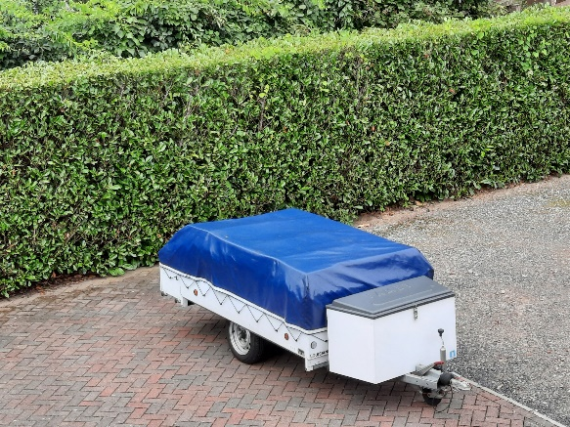

Reserveringsaanvraag Jamet Louisiana vouwwagen

Huurder:
Naam + voorletters
Geboortedatum en Plaats
Straat en huisnummer
Postcode en Woonplaats
Telefoon vast en mobiel
Email
Beroep
Kenteken auto
Legitimatie huurder:
Identiteitsbewijzen | Nummer | Afgifte datum | Geldig tot /vervaldatum
Rijbewijs
Paspoort
Identiteitskaart
De huurder wenst gebruikt te maken van de volgende opties:

Huurperiode van: tot en met:

De huurder verzoekt de verhuurder de reservering te boeken en accepteert daarmee de huurvoorwaarden zoals deze aan hem/haar zijn verstrekt.

Datum:

Handtekening:

